Управление образования администрации
Тарногского муниципального района
бюджетное образовательное учреждение дополнительного образования
«Тарногский районный Дом детского творчества»

Творческий проект
Сувенир из глины «Рысь»

Исакова Дарья, 7 лет
Д/О «Весёлая лепка»
руководитель
Поклонцева Надежда Михайловна, педагог дополнительного образования

с. Тарногский Городок, 2017

Содержание
I. ПОДГОТОВИТЕЛЬНЫЙ ЭТАП…………………………………………… | 3
1. Актуальность проблемы…………………………………………………… | 3
2. Цель проекта………………………………………………………………... | 3
3. Обоснование выбора темы проекта………………………………………. | 3
4 Задачи……………………………………………………………………….. | 3
5 Требования к изделию……………………………………………………... | 3
6. Разработка идеи……………………………………………………………. | 4
7. Поиск лучшей идеи………………………………………………………... | 5
8. Исследование………………………………………………………………. | 5
9. Мой выбор………………………………………………………………… | 5
II. ТЕХНОЛОГИЧЕСКИЙ ЭТАП…………………………………………… | 6
10. Используемые материалы………………………………………………... | 6
11. Инструменты и оборудование для изготовления сувенира……………. | 6
12. Организация рабочего места и правила безопасной работы……. | 7
13. Экологичность……………………………………………………………. | 9
14. Оценка выполненной работы……………………………………………. | 9
III. ЗАКЛЮЧИТЕЛЬНЫЙ ЭТАП……………………………………………. | 9
15. Выводы…………………………………………………………………… | 9
16. Реклама …………………………………………………………………… | 10
17. Список литературы……………………………………………………….. | 10
18. Приложения………………………………………………………………… | 11

I. ПОДГОТОВИТЕЛЬНЫЙ ЭТАП

Актуальность

Президент России Владимир Путин подписал указ, в соответствии с которым 2017 год в России объявлен годом экологии. Цель данного решения – привлечь внимание к проблемным вопросам, существующим в экологической сфере, и улучшить состояние экологии в нашей стране.
Природа нашей Родины удивительна. Уникальная и нетронутая красота ее сохраняется в Заповедниках. В них запрещается рубка деревьев, сбор полезных растений, ягод. Благодаря закрытым зонам удается сохранить вымирающие виды животных. В каждом заповеднике ведется охрана нескольких видов животных и растений, занесенных в Красную книгу.
Идея изготовить сувенир «Рысь» пришла мне в голову после просмотра Красной книги Вологодской области. Я пересмотрела много животных, но меня заинтересовала именно она. Я решила, что сувенир «Рысь» украсит интерьер нашей гостиной и будет привлекать к себе внимание. Идея изготовления такого сувенира показалась мне очень заманчивой.

Рысь обыкновенная
Это животное занесено в Красную Книгу и охраняется.
Размер рыси зависит от вида. В среднем, она может достигать от 80 до 100 сантиметров в длину. Взрослый самец по весу около 30 кг ,а самки достигают примерно 18 кг. Они живут до 14,5 лет в дикой природе и более 25 лет в неволе.
Тело дикой кошки покрыто красивым, густым мехом. В течение лета цвет меха кошки меняется. Зимой происходит линька и светло коричневая шубка превращается в серенькую. Изящные точки черного цвета покрывают все тело рыси. Большое множество белых пятен украшают уши, которые завершаются чёрными кисточками. Благодаря им, рысь имеет тончайший слух и может услышать жертву за несколько километров.
Чтобы сохранять зоркость зрения ,быстроту движений, в день рысь съедает около 2-х кг мяса. Остроту зубов и когтей рыси можно сравнить с лезвием. Это говорит о том, как без труда кошка справляется с добычей.
Это животное, которое обычно охотится на зайцев, мышей, белок и птиц. Рысь прекрасно плавает.
Прыжок кошки может достигать 4м в длину.
Однако, многие ошибочно думают, что рысь нападает с высоты деревьев. Напротив, чаще всего рысь спокойно сидит в засаде, подкрадываясь к жертве абсолютно бесшумно и незаметно.
Рыси не любят лисиц и при первой возможности стараются их уничтожить, при этом не съедают добычу, а просто оставляют ее. Это связано с тем, что лисы очень хитрые и всегда спешат полакомиться чужой добычей. Когда рысь поблизости видит лисицу, она оставляет свою добычу и выжидает, когда лисица подойдет к ней, затем нападает.
Рысь ведёт ночной образ жизни, это очень осторожное животное, поэтому наткнуться на нее в лесу представляется практически невозможным. Рыси — одиночки. Животные собираются только во время брачного сезона, который происходит в конце зимы или в начале весны. Перед тем как образовать пару, животные сильно бьются лбами вплоть до того, что слышен хруст их костей.
Самка рыси вынашивает потомство около 70 дней, рожает обычно 2-3 котят. Примерно через две недели котята становятся зрячими.
Мама очень хорошо заботится о своем потомстве, обучает детенышей разным премудростям охоты, готовит к самостоятельной жизни. До достижения полутора лет котята живут с матерью.
Цель проекта. Изготовление сувенира «Рысь».

Обоснование выбора темы проекта

Каждый из нас приглашает к себе в дом гостей. Мы общаемся, беседуем, можно поделиться с друзьями важными вещами, спросить совета, да и просто весело от души поболтать, расслабиться, хорошо провести время. Гости всегда обращают внимание на различные сувениры, украшения интерьера. И, несомненно, сувенир «Рысь» обратит на себя внимание гостей, и, конечно же, появятся хорошие темы для беседы.

Задачи:
1.Просмотреть литературу.
2.Выбрать материал наиболее подходящий, для изготовления сувенира.
2.Составить банк идей, исследовать и выбрать лучший вариант.
3.Подготовить инструменты и материалы, организовать рабочее место.
4.Изготовить изделие, оформить его.
5.Оценить качество работы.

Требования к сувениру

Сувенир должен быть:

- качественно выполненным,

- оригинальный,

- красивым по внешнему виду,

- компактный,

- экономичный, экологичный.

Разработка идеи
Сувенир «Рысь» можно сделать из различных материалов.
Рассмотрим некоторые из них.
- Рысь из пластилина
2. Рысь в технике мукосол

Сувенир «Рысь»
3. Рысь из глины

4. Рысь из полимерной глины

Схема №1

Поиск лучшей идеи.

Сувенир можно изготовить из разных пластичных материалов. Из пластилина поделка получится красивая, яркая, ее не надо раскрашивать, но она не долговечна. Из соленого теста поделка получится плоскостной, т.к. объемные поделки из соленого теста плохо держат форму, а мне хочется фигурку объемную. Из полимерной глины получится очень маленькая фигурка, т.к. это очень дорогой материал и на большую фигурку надо много кусочков глины. Из природной глины можно лепить объемную фигурку, она прекрасно держит форму ее можно после обжига раскрасить, она прочная и самое главное глина- это экологически чистый материал.

Исследование

И все-таки я засомневалась в выборе материала для изготовления сувенира и решила расспросить всех членов моей семьи. Проведём исследование в кругу моей семьи.

Мнение | Бабуш  ка | Дедушка | Папа | Мама | Брат | Я
1.Сувенир «Рысь» из пластилина
2.Сувенир «Рысь» в технике мукосол | +
3.Сувенир «Рысь» из глины |  | + | + | + |  | +
4.Сувенир «Рысь» из полимерной глины |  |  |  |  | +

Выбор сделан. Буду изготавливать сувенир из глины.
Очень хорошо, что мое мнение изготовить сувенир из глины совпало с выбором большинства опрошенных, так как их мнение для меня очень важно. Мы часто собираемся дома и вечерами находимся в гостиной беседуем и пьем чай. Пусть этот сувенир украсит наш интерьер, создаст всем хорошее настроение.
Мой выбор
Сувенир «Рысь» из глины. Изготовление предметов для домашнего обихода своими руками является одним из способов самовыражения, создания индивидуального стиля, воплощением замыслов в реальность. Прежде чем я окончательно определилась с изделием, творческим проектом, я посмотрела вокруг себя, полистала в библиотеке журналы, просмотрела книги, обсудила с педагогом все варианты изделия. Материал для изготовления был подобран. На изготовление уйдёт не так много времени, зато, сколько красоты и уюта внесёт он в интерьер нашей гостиной! Таким образом, я сделала свой выбор.
II. ТЕХНОЛОГИЧЕСКИЙ ЭТАП
Используемые материалы.
Для изготовления сувенира мне понадобятся следующие
инструменты и материалы:

Стека, доска для лепки, губка смоченная шликером.

Инструменты и оборудование
Глина

Муфельная печь
Акриловые краски, кисточка

Схема №2

Организация рабочего места, правила безопасной работы
Чтобы качественно выполнить работу, нужно организовать рабочее место. Для этого лучше всего убрать со стола всё лишнее, приготовить все инструменты и материалы. При изготовлении сувенира из глины во время работы необходимо соблюдать правила техники безопасности: лицо руками не трогать, глаза не трать, в рот глину не брать. С инструментами обращаемся осторожно, ими нельзя размахиваться, чтобы не задеть себя и товарищей.

Экологичность
Работа выполнена из материалов, которые не наносят вреда окружающей среде и здоровью человека.

Оценка выполненной работы.
По окончании работы я проверила качество её выполнения. Получилось хорошо, чисто, аккуратно. Выполнение проекта способствовало развитию возможностей в лепке, овладению технологического мастерства. В целом получилось прекрасное изделие, которое украсит интерьер комнаты.
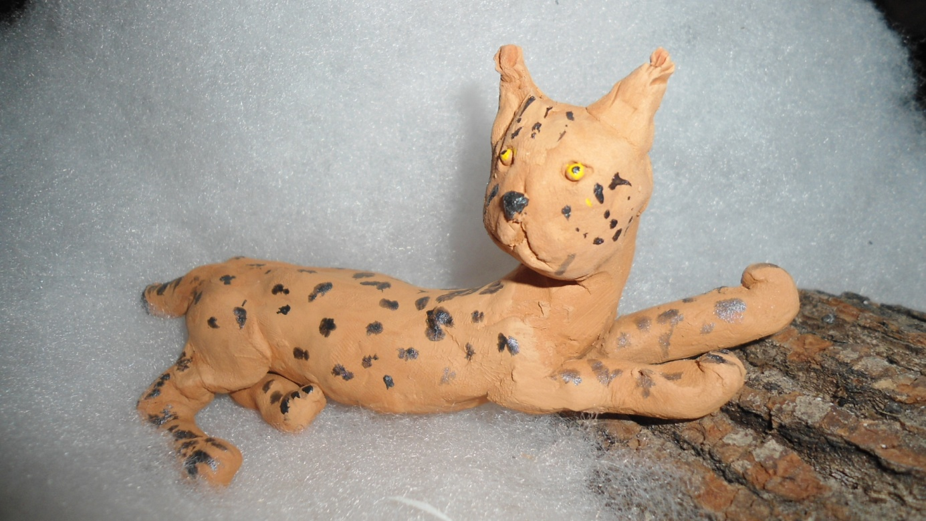

III. ЗАКЛЮЧИТЕЛЬНЫЙ ЭТАП
ВЫВОДЫ
Сувенир из глины «Рысь» удовлетворяет требованиям, которые были предъявлены изделию вначале работы:
- сувенир может стать украшением любой комнаты;
- хорошее качество исполнения;
- сувенир оригинальный, таких нет в продаже, он будет удивлять гостей, создавать хорошее настроение;
- моей семье сувенир из глины очень понравился.

Реклама
Сувенир «Рысь» - это хороший подарок, выполненный своими руками. Экологичный, экономичный.
У огромной этой кошки
Желтые глаза, как плошки,
Уши - кисточки торчком,
Хвост короткий. Зверь молчком.
В кроне дерева прекрасно
Маскируется, опасно
Рядом с нею. Берегись!
На охоту вышла рысь.
В. Косовицкий

Используемая литература

1.Аристов А.А., Барышников Г.Ф., 2001. Млекопитающие фауны России и сопредельных территорий. Хищные и ластоногие. СПб: Наука, 558 с.
2.Гептнер В.Г., Слудский А.А., 1972. Млекопитающие Советского Союза, 2 (2). Хищные (Гиены и кошки). М.: Высшая школа, 551.
3.Млекопитающие Казахстана, Т. 3, ч. 2. Хищные (куньи, кошки). Алма-Ата: Наука, 243 с.
4.Строганов С.У., 1962. Звери Сибири: Хищные. М.: Наука, 458 с.
5. http://www.zapoved.ru/species/

Приложение

Подбор иллюстраций с изображением рыси

